Informazioni utili
Data e nome Manifestazione : 30 Maggio 2004 14^ GASTONE NENCINI
2^ MICHELA FANINI
Località: (Campi Bisenzio ) Firenze
Organizzazione a cura : G.C CAMPI 04 Ciclocittà Firenze
Edizione: 14^ edizione
Ritrovo Piazzale COOP a Campi Bisenzio dalle ore 6.30 alle ore 7.30

Partenza: ore 08.00 piazza Dante Campi Bisenzio
Arrivo: Piazza Dante Campi Bisenzio
Come si arriva : Autostrada A1 uscita Calenzano Sesto Fiorentino
Firenze Mare (da Viareggio) Uscita Prato est direzione Campi
Bisenzio . Superstrada Firenze Pisa Livorno Uscita Lastra a Signa
e/o Ponte all’Indiano direzione Campi Bisenzio Pistoia Prato
Conferme per le prime 20 Atlete (donne ) l’iscrizione sarà gratuita ,
Gadgets Pantaloncino tecnico a scelta la Maglia tecnica

Servizi pre Gara massaggi prima della gara
Servizi in gara Assistenza meccanica del negozio Ciclocitta’ di Firenze
Postazione radio fissa ogni 12 km circa su tutto il percorso
A cura della Associazione Ciarly Bravo di campi Bisenzio
Servizi dopo gara Pasta Party all’arrivo zona Comune a Campi Bisenzio
Massaggi e possibilità di doccia per gli atleti
Il Pasta party sarà gratuito anche per i familiari ,
una eventuale offerta a piacere , sarà devoluta all’Ospedalino
Meyer di Firenze , per la ricerca contro la leucemia

Percorso Gran Fondo

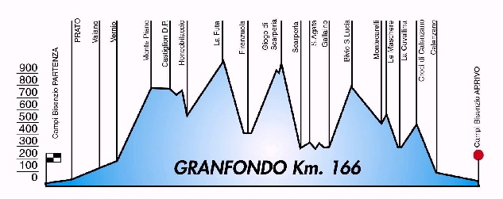

Chilometraggio: km 166
Dislivello: 2650 m
Grado di difficoltà: Percorso di 2^ categoria
Descrizione: Gran Fondo di km 166
Descrizione dei primi 15 km di pianura regolati dalla macchina per l’attraversamento della città di Prato come il percorso medio e corto affronteremo una salita di 45 km con pendenze abbastanza facili eccetto il tratto della Sasseta pendenza max. 8% 30°km insieme al percorso medio fino a passo Futa, affronteranno salite storiche di Gastone Nencini. P.so. della Futa al 70°km P.so. del Giogo95°km V.lco Panna e V.lco S. Lucia per riprendere quello che sarà la parte finale del percorso medio presenterà un continuo salire con piccoli strappi tipici Toscani come il Cornocchio pendenza max. 14% Percorso in prevalenza Appenninico con tratti di pianura all’inizio e alla fine della gara.

Salita più lunga : Passo della Futa km 14 da affrontare al 56°Km
Pendenza massima: Pend. Max. 12%

Dettagli tecnici del percorso
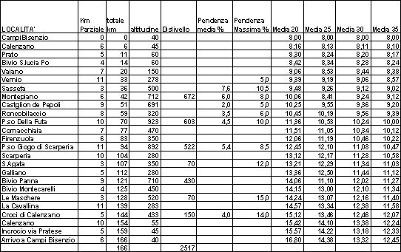

Percorso Medio Fondo

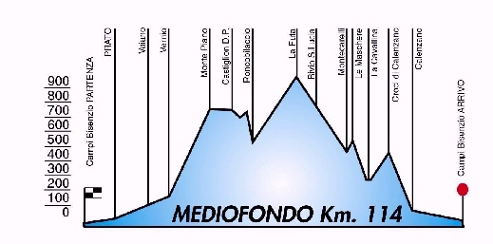

Chilometraggio: km 114

Dislivello: 1600 m

Grado di difficoltà: senza grandi difficoltà altimetriche.
Descrizione primi km, come il percorso lungo insieme fino a Bivio del passo della futa per riprendere quello che sarà la parte finale del percorso lungo presenterà un continuo salire con piccoli strappi tipici Toscani, con la scalata al V.lco, delle Croci di Calenzano.

Dettagli tecnici del percorso

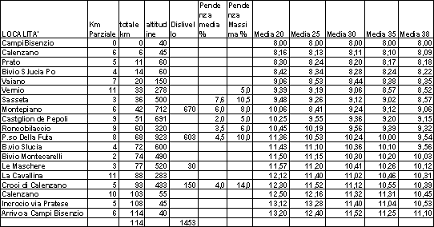

Percorso Corto

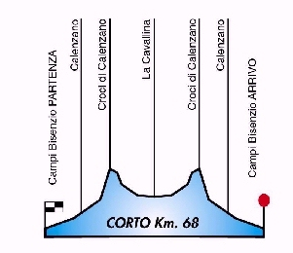

Chilometraggio: km 72
Grado di difficoltà: 3^ categoria nessuna difficoltà
Descrizione: Partenza insieme alla Medio e Gran Fondo. Salita leggera intorno al 4-5% adatta a tutti, anche a i meno preparati.

Tassa di iscrizione: euro 23.00 per Gran Fondo, Medio e Corto.
Modalità: Compilando l’apposito modulo. Con alleganto Fotocopia del vaglia postale
di avvenuto Pagamento intestato a : G.C CAMPI 04 CP N°13
50017S. Piero a Ponti (FI) al n° di fax +39-0521.334092
( Sport Data Menagement s.r.l tel 0521 304061
Per il raduno autogestito la quota di iscrizione sarà comprensiva di oggetto ricordo e rifornimento finale
Modalità di iscrizione: ultimo giorno 22/05 alle ore 23.00.
Consegna pacchi gara Sabato 29 maggio dalle ore 16.00 alle ore 20.00
Luogo S.Donnino Circolo ARCI Via Pistoiese 184
Consegna pacchi Gara Domenica 30 maggio Mattina dalla ore 6.30 alle 7.30
Luogo Piazzale COOP a Campi Bisenzio
Albo d’oro Falzarano Antonio
Iscritti 2002 1120
Novità La società organizzatrice ha cambiato sede e nome pol Rinascita sez ciclismo la nuova società G.C. CAMPI04

Novità Per la gara partenza anticipata per gran fondo cicloturistica con riduzione della spesa senza gaggett pur usufruendo dei servizi di ristoro lungo i percorsi
per le famiglie al seguito offriremo il servizio parco giochi per bambini presso il parco Jobal in prossimità dell’arrivo e ristoro

Informazioni:
gruppociclo@campi04 .com
www.maurbaruffi@genie.it

Alberghi Hotel:

Hotel Indicatore 055-8999433
Hotel Bisenzio: 055-8951204
Hotel Centro: 055-8954001

Da vedere in zona: oltre a Firenze, consigliamo la bellissima Villa Montalvo a Campi Bisenzio
La neo restaurata Villa Rucellai
Iscrizioni presso segreteria Centralizzata
possiamo offrire la cena del Sabato sera presso la Ns sede a prezzi Modici
Per informazioni:
Baruffi Mauro: fax 055-8961057 Cell 0339-3308741
Negozio Ciclocittà Firenze tel. 055 -7130137 fax 055-71300846

